T.C.  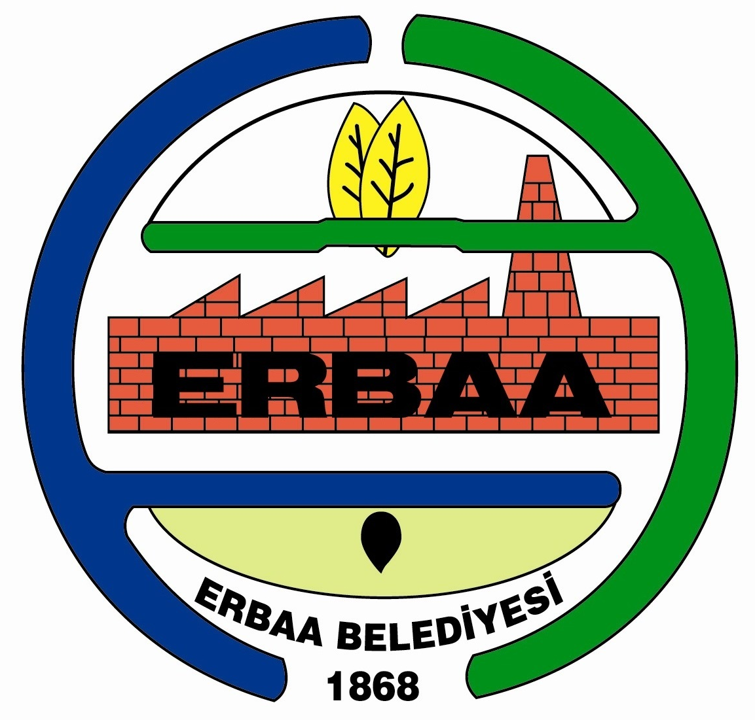  ERBAA  BELEDİYE BAŞKANLIĞI |  | ENCÜMEN KARARI

Tarih | 03.07.2024 | Konu | İdari Para Cezası (A101 Yeni Mağazacılık A.Ş.)
No | 149 | Konu | İdari Para Cezası (A101 Yeni Mağazacılık A.Ş.)
Belediye Encümenini Teşkil Eden Kişiler |  | Başkan | Belediye Başkanı Ertuğrul KARAGÖL
 |  | Üyeler | Orhan YAYLACI, Bahtiyar SÜDÜTEMİZ, Fatih SÖNMEZ, Zülküf ÖZYALÇIN

TEKLİF : Zabıta Müdürlüğünün, idari para cezasına (A101 Yeni Mağazacılık A.Ş.) ilişkin teklif yazısı.

KARAR : İlçemiz Yunus Emre Mahallesi Alparslan Türkeş Bulvarı No:2 bulunan A101 Yeni Mağazacılık A.Ş.’nde 5326 Sayılı Kabahatler Kanunu’nun 32.Maddesine istinaden Belediye Emir ve Yasakları Uygulama Yönetmeliği 310. Maddesi gereği “Satışa sunulan her malın üzerinde okunabilir durumda, doğru, düzgün ve eksiksiz olarak malın cinsinin, satış biriminin ve fiyatının yazılı olduğu etiket bulunacaktır. Satıcıların malları etikette belirtilen fiyattan daha pahalı satmaları yasaktır.” hükmüne istinaden A101 Yeni Mağazacılık A.Ş.’ne satışa sunulan ürünlerin etiket fiyatında belirtilen fiyattan daha üzerinde bir fiyattan satış yapıldığı tespit edilerek 30.06.2024 tarihinde tespit tutanağı tanzim edilmiştir. 5393 Sayılı Belediye Kanununun 34. Maddesinin e) Bendi ile Erbaa Belediyesi Emir ve Yasakları Uygulama Yönetmeliği 310. Maddesine istinaden cezai işlemin aşağıdaki şekilde uygulanması uygun görülmüştür.

A101 Yeni Mağazacılık A.Ş.: 2.052,00 (ikibinelliikiTL.)

Gereğinin ifası için karar örneğinin Zabıta Müdürlüğü ile Mali Hizmetler Müdürlüğüne gönderilmesi mevcudun oy birliği ile kabul edilmiştir.

Ertuğrul KARAGÖL  Belediye Başkanı  Başkan | Orhan YAYLACI  Üye |  | Bahtiyar SÜDÜTEMİZ  Üye
Fatih SÖNMEZ  Plan ve Proje Müdür V.  Üye |  | Zülküf ÖZYALÇIN  Mali Hizmetler Müdür V.  Üye

